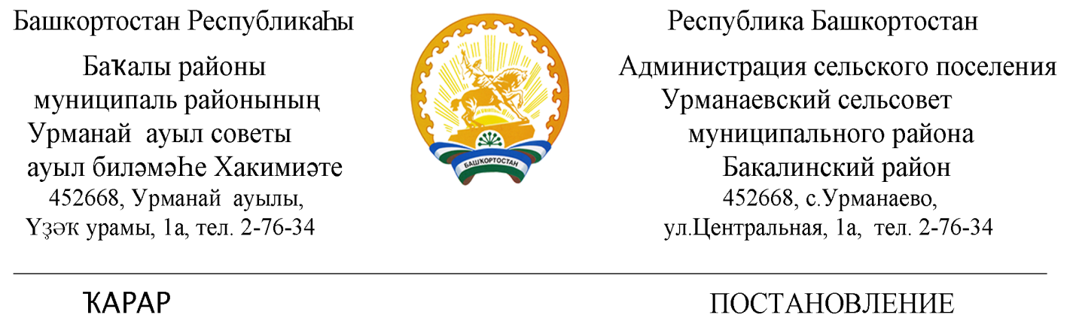
02 февраль 2022 й. № 13 02 февраля 2022 г.

Об утверждении Плана мероприятий по профилактике безнадзорности, по недопущению совершения правонарушений и преступлений среди несовершеннолетних на территории сельского поселения Урманаевский сельсовет муниципального района Бакалинский район Республики Башкортостан на 2022 год.

В соответствии с Федеральным законом №131-ФЗ от 06.10.2003г. «Об общих принципах организации органов местного самоуправления в Российской Федерации», во исполнение требований Федерального закона «Об основах системы профилактики безнадзорности и правонарушений несовершеннолетних» от 24.06.1999г.№120-ФЗ,
ПОСТАНОВЛЯЮ:
- Создать комиссию по профилактике безнадзорности, по недопущению совершения правонарушений и преступлений среди несовершеннолетних на территории сельского поселения
- Утвердить План мероприятий по профилактике безнадзорности, по недопущению совершения правонарушений и преступлений среди несовершеннолетних на территории сельского поселения Урманаевский сельсовет муниципального района Бакалинский район Республики Башкортостан на 2022 год, согласно приложения.
- Настоящее Постановление обнародовать путем вывешивания на информационном стенде в здании администрации сельского поселения Урманаевский сельсовет и на официальном сайте http://urmanaevo.ru.
- Контроль за исполнением настоящего постановления возлагаю на себя.

Глава Администрации
сельского поселения Урманаевский
сельсовет муниципального района
Бакалинский район
Республики Башкортостан З.З. Халисова

Приложение №1
к постановлению Администрации сельского поселения Урманаевский сельсовет муниципального района Бакалинский район Республики Башкортостан от 02.02. 2022 года № 13

Комиссию по профилактике безнадзорности,
по недопущению совершения правонарушений и преступлений среди несовершеннолетних на территории сельского поселения

Председатель комиссии — Халисова З.З., глава сельского поселения Урманаевский сельсовет,
Заместитель председателя — Карамуллин А.Ф.(по согласованию) – директор МОБУ СОШ с.Урманаево;
Секретарь комиссии – Закиева Р.М. , управляющий делами СП Урманаевский сельсовет;
Члены комиссии (по согласованию):
Галимова А.Ф. – методист СДК с. Урманаево;
Каримова Э.М. – методист СК с.Таллы-Сыза;
Исмагилова А.М. – методист КБК с. Камаево;
Мухамадиева Р.Н. – заведующая ФАП.с.Урманаево;
Кашапова И.М. – заведующий ФАП д.Мирзаитово:
Калимуллина А.Ю. – заведующий ФАП с.Камаево;
Фархутдинов И.Ш.– староста с. Суюндюково;
Габдуллина Ф.Р. – зав. ФАП с.Таллы-Сыза

Приложение №2
Утвержден
постановлением Администрации сельского поселения Урманаевский сельсовет муниципального района Бакалинский район Республики Башкортостан от 02.02. 2022 года № 13

План мероприятий по профилактике безнадзорности,
по недопущению совершения правонарушений и преступлений среди несовершеннолетних на территории сельского поселения Урманаевский сельсовет муниципального района Бакалинский район Республики Башкортостан на 2022 год

№ п/п | Название  мероприятия | Сроки  проведения | Ответственный  исполнитель
1 | Проведение постоянных рейдов по проверке посещения молодежных дискотек и мест частых сборов молодежи | В течение всего года | Администрация СП, комиссия, школы, библиотеки, СДК,
2 | Осуществление мероприятий по более раннему выявлению неблагополучных семей, не обеспечивающих надлежащее воспитание детей. Выявление фактов жестокого обращения с несовершеннолетними. | В течение всего года | Администрация СП, комиссия, школы, ФАПы,
3 | Проведение профилактических бесед с несовершеннолетними. | В течение всего года | Школы, библиотеки, СДК,
4 | Пропаганда здорового образа жизни | Постоянно | Школы, библиотеки, СДК,
5 | Проведение спортивных мероприятий, тематические беседы | Постоянно | Школы, библиотеки, СДК,
6 | Проверка посещаемости школьников | В течение учебного года | классные руководители,
7 | Патриотическое воспитание молодежи | Постоянно | Школы, библиотеки, СДК,
8 | Проведение разъяснительной работы по профилактике наркомании, токсикомании | Постоянно в течение года | Комиссия, школы, библиотеки, СДК, ФАПы
9 | Проведение мероприятий направленных на формирование законопослушного поведения несовершеннолетних | Постоянно | Администрация СП, комиссия, школы, библиотеки, СДК,
10 | Правовое воспитание несовершеннолетних | ежеквартально | Комиссия, школы, библиотеки, СДК

